中華民國家庭照顧者關懷總會與合作金庫人壽邀請您來參加~~~
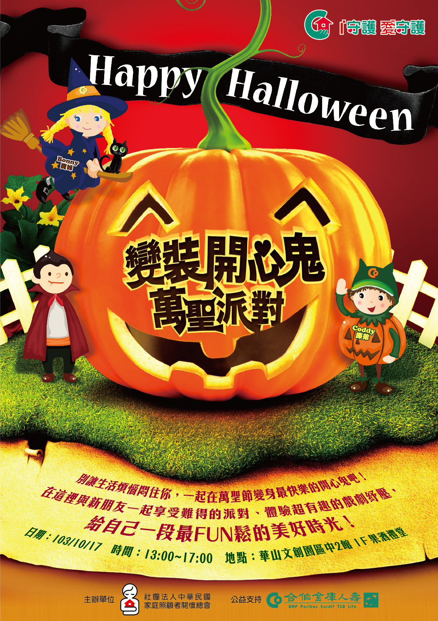
活動時間：103年10月17日(五)下午01：00-5：00
活動地點：華山文創中心─果酒排練場1樓
活動對象：家庭照顧者
活動費用： 免費 <名額有限，快來報名唷！>

交通方式：忠孝新生捷運站1號出口， 或善導寺6號出口

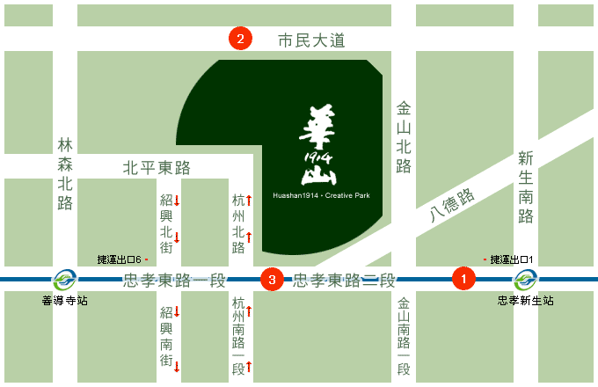
果酒排練場
報名專線：0800-580-097請洽袁小姐
活動流程：
時間 | 內容
13:00~13:10 | 報到
13:10~13:40 | 變裝活動
13:40~16:20 | 戲劇紓壓活動
16:20~17:00 | 萬聖節茶會

